INSPECCIÓN DE MERCANCÍAS EN
ZONA PRIMARIA

CÓDIGO:
VERSIÓN: 1
PÁG. : 1/9

OBJETIVO:

Establecer las pautas a seguir para la ejecución de las inspecciones de mercancías en zona primaria a fin de verificar el cumplimiento de las obligaciones tributario-aduaneras, así como prevenir y reprimir los delitos aduaneros e infracciones administrativas.

ALCANCE:

Este procedimiento es aplicado por la Intendencia Nacional de Prevención del Contrabando y Fiscalización Aduanera (INPCFA), por la Intendencia Nacional de Sistemas de Información (INSI) y por las intendencias de aduana de la República, a los operadores de comercio exterior que intervienen en la inspección de mercancías en zona primaria.

RESPONSABILIDAD:

La aplicación, cumplimiento y seguimiento del presente procedimiento es de responsabilidad del intendente de la INPCFA, del intendente de la INSI y de los intendentes de aduana, así como de los operadores de comercio exterior que intervienen en el presente procedimiento.

DEFINICIONES:

No aplica

V. BASE LEGAL:

- Ley General de Aduanas, aprobada por Decreto Legislativo N° 1053, publicada el 27.6.2008 y normas modificatorias.
- Reglamento de la Ley General de Aduanas, aprobado por Decreto Supremo N° 010-2009-EF, publicado el 16.1.2009 y normas modificatorias.
- Tabla de Sanciones aplicables a las infracciones previstas en la Ley General de Aduanas, aprobada por Decreto Supremo N° 031-2009-EF, publicado el 11.2.2009 y normas modificatorias.
- Ley de los Delitos Aduaneros, Ley N° 28008, publicada el 19.6.2003 y normas modificatorias.
- Reglamento de la Ley de los Delitos Aduaneros, aprobado por Decreto Supremo N° 121-2003-EF, publicado el 27.8.2003 y normas modificatorias.
- Ley del Procedimiento Administrativo General, Ley N° 27444, publicada el 11.4.2001 y normas modificatorias.
- Texto Único Ordenado del Código Tributario aprobado por Decreto Supremo N° 133-2013-EF, publicado el 22.6.2013.
- Reglamento de Organización y Funciones de la SUNAT, aprobado por Decreto Supremo N° 115-2002-PCM, publicado el 28.10.2002 y normas modificatorias.

VI. DISPOSICIONES GENERALES:

- La inspección de mercancías en zona primaria, con destinación aduanera o no, es una acción de control realizada por la autoridad aduanera, independiente de los sistemas de selectividad de declaraciones aduaneras (canal rojo, naranja o verde), que puede iniciarse con la inmovilización de la mercancía conforme a lo definido en el artículo 2 de la Ley General de Aduanas.

- La inspección de mercancías en zona primaria puede originarse por:

a) Acción programada de la División de Inteligencia y Operaciones Tácticas (DIOT) de la INPCFA o de la oficina de oficiales de cualquier intendencia de aduana según jurisdicción.

b) Acción inmediata, a cargo del funcionario aduanero designado, en base a determinados criterios de riesgo, como el estado de los precintos, condición del embalaje, tipo de mercancía, entre otras.

El resultado de la inspección es notificado al representante del almacén aduanero o transportista a través del acta de inspección.

2. El representante del almacén aduanero o el transportista debe facilitar a la autoridad aduanera la realización de la inspección, proporcionando los elementos logísticos necesarios para estos fines.

La administración aduanera podrá solicitar al representante del terminal marítimo, aéreo o terrestre, apoyo logístico para el desarrollo de la inspección.

3. La inspección se realiza con la presencia del responsable del almacén aduanero, del transportista, del despachador de aduanas o del dueño o consignatario de la mercancía, así como de la Empresa de Servicio de Entrega Rápida o del concesionario postal, según corresponda.

El representante del terminal marítimo, aéreo o terrestre, puede participar en la diligencia de inspección cuando corresponda.

4. El almacén aduanero pondrá a disposición las mercancías para que continúe su proceso, cuando el funcionario aduanero comunique el fin de la acción de control, conforme a lo señalado en el literal A4) de la Sección VII del presente Procedimiento y, de corresponder, exista levante autorizado.

VII. DESCRIPCIÓN:
- INSPECCIONES PROGRAMADAS:
A1) Programación e inmovilización:

- El jefe de la DIOT o el jefe de la oficina de oficiales de la intendencia de aduana designa al funcionario o funcionarios aduanero(s) encargado de la programación de inspecciones de mercancías en zona primaria, comunicando la relación de los citados funcionarios a las entidades sujetas a control.

- El funcionario aduanero designado programa la inspección teniendo en cuenta:

- Indicadores de riesgo;
- Denuncias sobre infracciones, delitos aduaneros y/u otros ilícitos, realizadas por los operadores de comercio exterior o terceras personas naturales o jurídicas;
- Comunicaciones del personal de la SUNAT o de una institución pública o privada, sobre infracciones, delitos aduaneros y/u otros Ilícitos;
d) Información recibida de organismos o enlaces internacionales;
e) Cualquier otra información que considere relevante.

- Si como consecuencia de la evaluación, el funcionario aduanero designado determina que procede realizar una inspección, que la mercancía está ubicada en el recinto del almacén aduanero o del terminal marítimo, aéreo o terrestre y que la mercancía no esté sujeta a otra medida preventiva de control, inmoviliza la mercancía notificando dicho acto mediante correo electrónico, aplicando lo previsto en el apartado A1) de la Sección VII del Procedimiento Especifico INPCFA-PE.00.01 “Inmovilización – Incautación y Determinación Legal de Mercancías”.

- Una vez inmovilizada la mercancía y hasta su levantamiento, no procede:

- La rectificación de errores o incorporación de documentos al manifiesto de carga.
- La rectificación de la DAM.

- Si la mercancía se encuentra en la Empresa Servicios Postales del Perú S.A. (SERPOST), el funcionario aduanero designado emite una alerta a través del Modulo del Manifiesto de Carga, para su inspección.

- El almacén aduanero, terminal marítimo, aéreo o terrestre comunican a los usuarios en el día la mercancía inmovilizada por la SUNAT.

A2) Sobre la entrega de la mercancía

Recibida la comunicación de la inmovilización de la mercancía y hasta su levantamiento, el representante designado del almacén aduanero o del terminal marítimo, aéreo o terrestre no procede con su entrega e informa de esta acción a la dependencia que dispuso la inmovilización en un plazo máximo de treinta (30) minutos después de recibida la precitada comunicación.

A3) Ejecución de la Inspección

1. El jefe de la DAIM o el jefe de oficiales de la intendencia de aduana designa al funcionario aduanero para que realice la inspección.

El funcionario designado se apersona al almacén aduanero y solicita el traslado de la mercancía a la zona de reconocimiento físico así como la documentación que la ampara; tratándose de envíos postales, los documentos se encuentran adjuntos al envío postal.

2. El funcionario aduanero designado realiza la inspección de la mercancía de la siguiente forma:

a) Verifica, entre otros, la condición exterior de los bultos, marcas, contramarcas, número y tipo de bultos, número del documento de transporte, numeración de los contenedores y de los precintos de seguridad, confrontándolos con lo manifestado o declarado en la documentación sustentatoria. Si existiera alguna evidencia de que los precintos han sido manipulados o violentados, deja constancia de esta situación en el Acta de Inspección.

b) Seguidamente, apertura el bulto o el contenedor y verifica la cantidad, descripción, estado, naturaleza (perecible, peligrosa, restringida), calidad, de la mercancía, y de existir indicadores de riesgo valor declarado y otros datos.

Asimismo, puede extraer muestra(s) de la(s) mercancía(s) o realizar tomas fotográficas, de considerarlo pertinente.

3. Si el funcionario aduanero detecta incidencias, dispone la inmovilización o incautación según corresponda, respecto de la mercancía objeto de la incidencia a través del Acta de Inmovilización-Incautación, conforme a lo señalado en el apartado A2) y siguientes del Procedimiento “Inmovilización-Incautación y Determinación Legal de Mercancías” INPCFA-PE.00.01

Si la incidencia encontrada está relacionada con el tráfico ilícito de mercancías, el funcionario aduanero procede conforme al Procedimiento “Acciones en caso de Tráfico Ilícito de Mercancías” INPCFA-PG.12

Para el caso de las inspecciones realizadas en SERPOST, de hallarse incidencia el funcionario aduanero emite la alerta correspondiente.

4. De existir o no incidencia, el funcionario aduanero cierra el bulto o el contenedor, coloca los precintos respectivos y elabora el Acta de Inspección conforme al formato señalado en el Anexo.

En el Acta de Inspección se debe dejar constancia respecto a la cantidad y características de las mercancías inspeccionadas (marcas, modelos, números de serie, estado, etc.); las marcas, sellos o precintos colocados en los contenedores, así como cualquier incidencia encontrada durante la inspección; asimismo, debe ser suscrita por todas las personas que participan en la diligencia.

A4) Conclusión de la Inspección

- El funcionario aduanero designado, una vez notificado el Acta de Inspección, procede a su conclusión con el registro inmediato de dicho documento en el Módulo SIGEDA, con el cual se levanta la medida de inmovilización comunicada por correo electrónico, de corresponder.

- Asimismo se puede concluir la inspección en los siguientes casos:

a) Cuando la mercancía objeto de inmovilización haya sido re direccionada por la intendencia de Aduana a reconocimiento físico.
b) Cuando la mercancía objeto de la inmovilización ha sido retirada del almacén aduanero o del terminal marítimo, aéreo o terrestre, antes de notificada la inmovilización electrónica. La fecha y hora de salida se verifica en el ticket de balanza de salida o equivalente.

- INSPECCIONES INMEDIATAS
1. La INPCFA y las intendencias de aduanas ejecutan inspecciones inmediatas a través del funcionario aduanero designado por la División de Acciones Inmediatas y Masivas o por el Jefe de la Oficina de Oficiales, según corresponda.
2. El funcionario aduanero designado coordina el registro del aviso de inspección con el personal de la DIOT; en el caso de inspecciones realizadas en SERPOST, el funcionario aduanero designado emite la alerta y, si procede, lo registra.
3. El funcionario aduanero realiza y concluye la inspección conforme al literal A3 y A4 respectivamente, del presente procedimiento.

De considerarlo pertinente, previa a la inspección física puede disponer la inspección no intrusiva de las mercancías, conforme al Procedimiento Específico INTA.PE.00.13, “Inspección No Intrusiva y Reconocimiento Físico de Mercancías en el Complejo Aduanero de la Intendencia de la Aduana Marítima del Callao”.

VIII. FLUJOGRAMA:

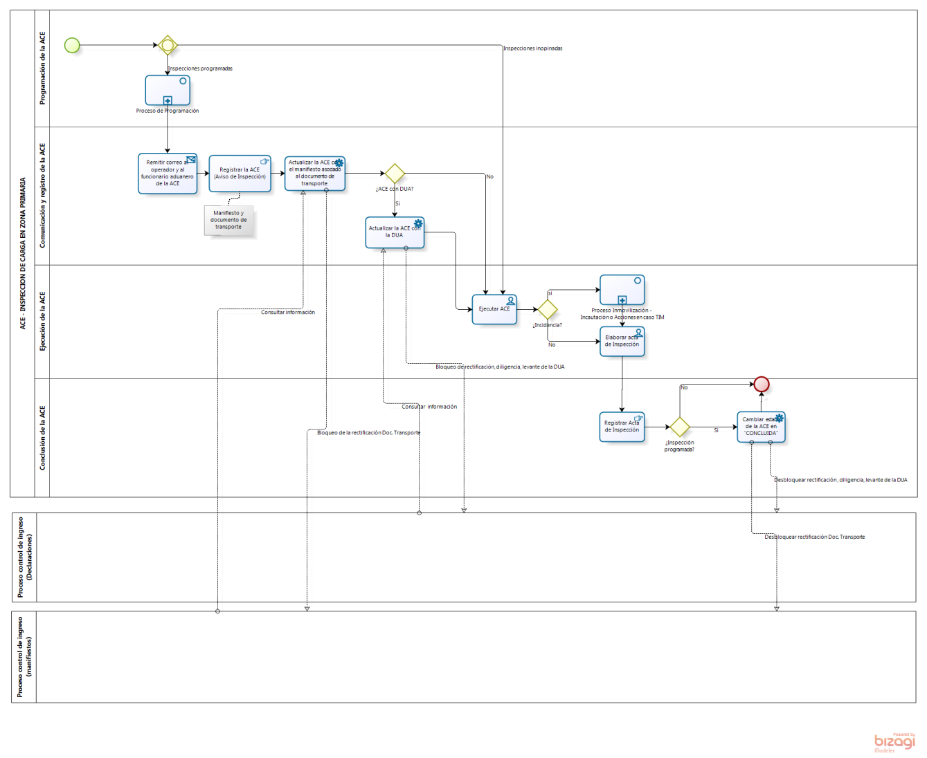

INFRACCIONES, SANCIONES Y DELITOS:

Es aplicable lo dispuesto en la Ley General de Aduanas aprobada por Decreto Legislativo Nº 1053, su Tabla de Sanciones aprobada por Decreto Supremo Nº 031-2009-EF, la Ley de los Delitos Aduaneros aprobada por Ley Nº 28008, su Reglamento aprobado por Decreto Supremo Nº 121-2003-EF y otras normas que correspondan

REGISTROS:

- Aviso de Inspección. Tipo de Almacenamiento: Electrónico. Conservación: Permanente. Ubicación: SIGEDA. Responsable: INPCFA e intendencia de aduana.
- Actas de Inspección. Tipo de Almacenamiento: Físico. Conservación: Un (1) año. Ubicación: Unidad Orgánica interventora, luego se remite al archivo de la Intendencia de Aduana que corresponda. Responsable: INPCFA e intendencia de aduana.
- Registro de Actas de Inspección. Tipo de Almacenamiento: Electrónico. Conservación: Permanente. Ubicación: SIGEDA. Responsable: INPCFA e intendencia de aduana.
- Registro de alertas. Tipo de Almacenamiento: Electrónico. Conservación: Permanente. Ubicación: Módulo del Manifiesto Postal y Reportes Mensuales. Responsable: intendencia de Aduana Postal del Callao.

ANEXO:

Agregar en la Sección VI fecha y hora

